ИТОГОВЫЙ ДОКУМЕНТ ПУБЛИЧНЫХ СЛУШАНИЙ
Публичные слушания назначены распоряжением главы муниципального образования Бородинское Киреевского района № 1 от 30.12.2013 года.
О принятии проекта решения о бюджете муниципального образования Бородинское Киреевского района на 2014 год и плановый период 2015 и
2016 годов.
Дата проведения: 14 января 2014 года Количество участников: 36 человек
В результате обсуждения проекта решения о бюджете муниципального образования Бородинское Киреевского района на 2014 год и плановый период 2015 и 2016 годов, было принято следующее решение:
- Поддержать проект решения о бюджете муниципального образования Бородинское Киреевского района на 2014 год и плановый период 2015 и 2016 годов в целом.
- Направить итоговый документ публичных слушаний и протокол публичных слушаний Собранию депутатов муниципального образования Бородинское Киреевского района, главе муниципального образования Бородинское Киреевского района.
- Опубликовать настоящий итоговый документ публичных слушаний на сайте администрации муниципального образования Киреевской район и в местах обнародования.
Тема публичных слушаний:
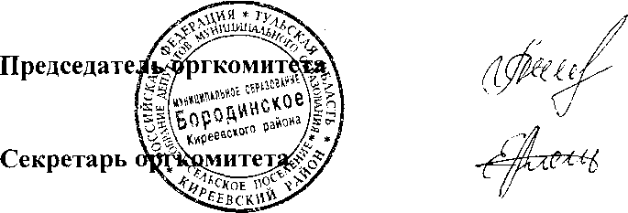
Плешивцева Е.А.
Шенберг А.М.

